РУКОВОДСТВО ПОЛЬЗОВАТЕЛЯ ПРИЛОЖЕНИЯ VK PHOTON



## Первый запуск приложения VKPhoton.

При первом запуске приложения VKPhoton, на котором не установлено мобильно приложение VK появится окно регистрации во ВКонтакте, примерный вид которого приведён ниже. Вам потребуется либо ввести свои логин и пароль для входа во ВКонтакте, либо создать учётную запись в этой социальной сети.

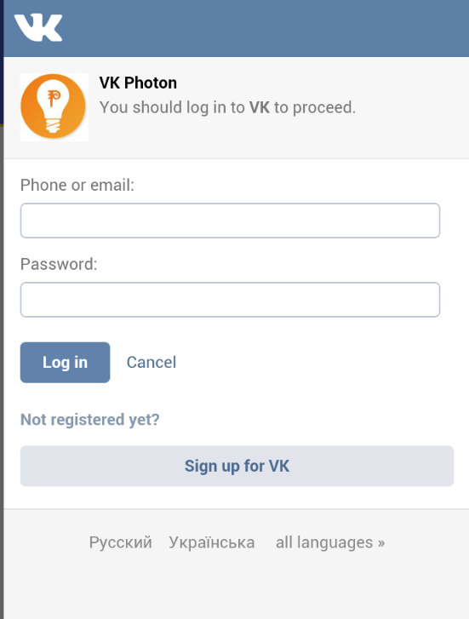Если вы уже зарегистрированы во ВКонтакте и на вашем устройстве установлено мобильное приложение VK, то вводить свои логин и пароль не потребуется. В любом случае, эта процедура производится только один раз и, в дальнейшем при использовании VKPhoton вам не потребуется вводить логин и пароль.

## Начальный экран приложения VKPhoton.

После запуска приложения VKPhoton и успешного ввода логина и пароля (при необходимости) вы увидите, например такой экран.

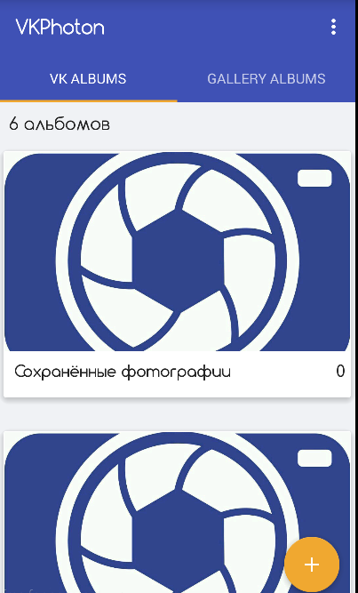В вашем конкретном случае внешний вид экрана будет зависеть от фотографий на вашей странице во ВКонтакте.

На этом экране представлены две вкладки:

* на левой – фотоальбомы из вашего профиля во ВКонтакте;
* на правой – фотоальбомы из вашего устройства.

Над первым фотоальбомом указано общее количество альбомов, соответственно в профиле и на устройстве. Под каждым альбомом указано его название и количество фотографий в нём.

В качестве заставки используется одна из фотографий альбома (на приведённом выше рисунке показано изображение в том случае, если в альбоме нет ни одной фотографии).

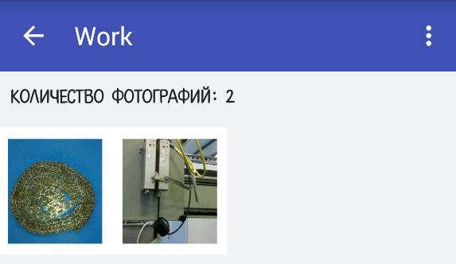Клик по альбому отображает миниатюры фотографии этого альбома и их общее количество. Например (в заголовке указано название альбома):

Чтобы вернуться к списку альбомов, нажмите стрелку влево , в верхней левой части экрана.

Клик по миниатюре отображает фотографию на весь экран. При этом название файла указывается в заголовке. Чтобы вернуться к списку фотографий, нажмите стрелку влево , в верхней левой части экрана.

В этом режиме для фотографий, расположенных во ВКонтакте в нижней её части появляются две пиктограммы 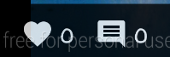, которые позволяют посмотреть комментарий количество лайков. А для фотографий, расположенных на устройстве "плюсик" заменяется на изображение камеры . При нажатии на её появляется возможность сделать фотографию.

## Выделение альбомов.

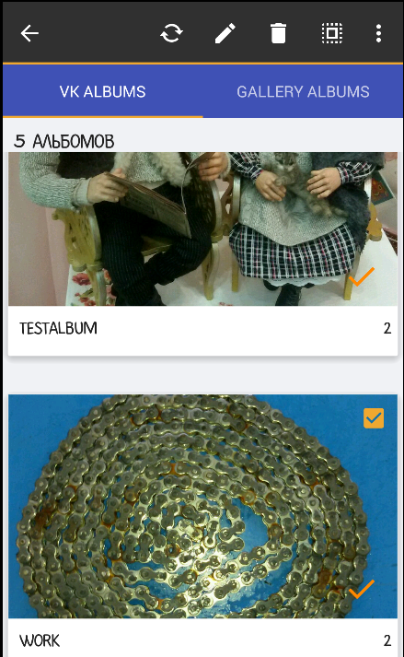Долгий клик (около двух секунд) позволяет выделить альбом (кроме стандартных альбомов ВКонтакте: "сохранённые фотографии", "фотографии на моей стене" и "фотографии на своей странице"). Пример:

Стрела влево  отменяет выделение.

При нажатии на символ  появится возможность синхронизировать выделенный альбом с устройством. Если выделено несколько альбомов, то они все будут синхронизированы. При этом появится диалог, в котором необходимо либо подтвердить синхронизацию, либо отменить её:

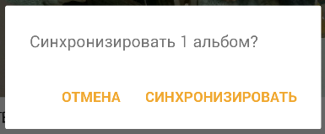

После успешной синхронизации альбом будет отмечен так: 

Нажатие на  позволит изменить название и описания альбома, если выделен только один альбом.

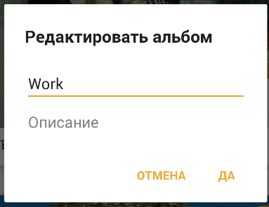

Нажатие на  удаляет выделенный альбом. Если выделено несколько альбомов, то они все будут удалены. Своё решение, так же необходимо подтвердить.

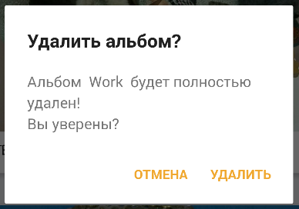

Нажатие на  выделяет все альбомы.

Выделенный альбом отмечается так: .

При выделении одного альбома появляется возможность выделить и другие, для этого надо нажать на окошко: .

Нажатие на "плюсик" 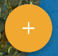 позволит добавить альбом. При этом появится диалог:

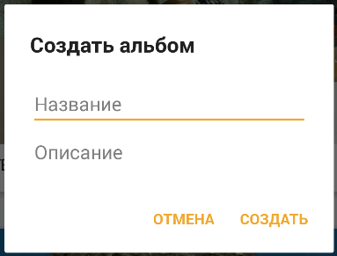

В этом диалоге необходимо указать название нового альбома и его писание. После этого нажать на "создать". Если вы передумали создавать новый альбом, то нажмите "отмена".

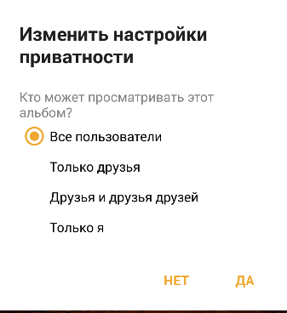Нажатие на  в режиме выделенного альбома позволяет получить доступ к настройкам приватности, где можно установить ограничения для доступа к просмотру альбома.

На вкладке с альбомами, расположенными на вашем устройстве, все операции с альбомами и их выделением совершенно аналогичны.

## Выделение фотографий.

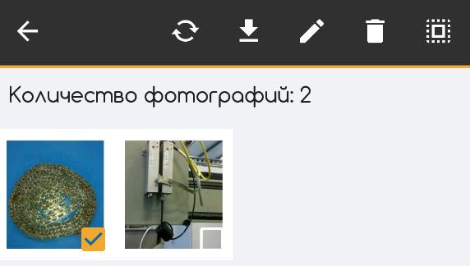Долгий клик (около двух секунд) позволяет выделить фотографию.

При этом появляются возможности аналогичные при выделении альбомов.

## Настройки (отключены для отладки).

Нажатие на три точки  в верхней правой части экрана позволяет выбрать настройки приложения или выход из аккаунта:

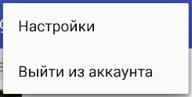

Выбор "выйти из аккаунта" выведет диалог для подтверждения.

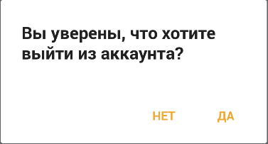

Выбор "настройки" предоставляет доступ к настройкам приложения, которые разделены на три группы.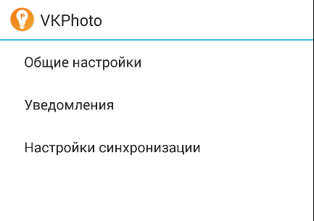

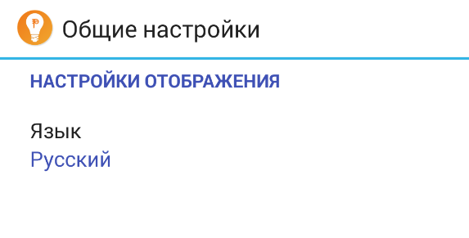

В "Общие настройки" можно выбрать язык интерфейса, по умолчанию установлен русский.

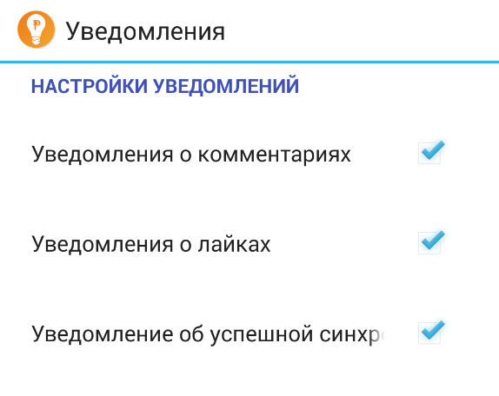

В "Уведомления" устанавливаются события, о которых пользователь хотел бы получать уведомления. Соответствующие пункты необходимо отметить.

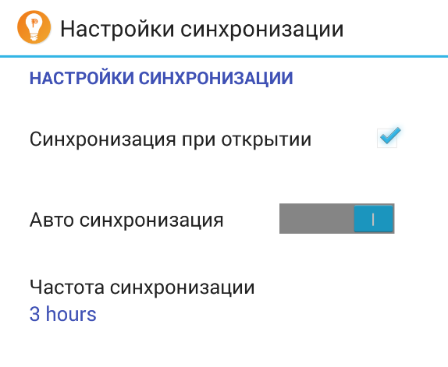В "Настройки синхронизации" выбираются: синхронизация при запуске приложения, режим автоматической синхронизации и её периодичность.